**Lehrabschlussprüfung Informatiker**

***„Meets“***

***Pflichtenheft v0.5,***

***30.08.2016***

***The-Vinh Nguyen***



Technische Qualifizierungen

**IT – Skillcenter Wien**

Geschäftsfeldleitung: Mag.a Martina Leitner

Fachleitung IT: Sascha Gründel

**Inhaltsverzeichnis**

1 Einleitung 3

1.1 Gender-Klausel 3

2 Datenbank 4

3 Anwendungsfälle 4

3.1 Gast 4

3.1.1 Persönliche Einladung ansehen 4

3.1.2 Öffentliche Einladung ansehen 5

3.2 Mitglied 5

3.2.1 Registrieren 5

3.2.2 Anmelden 5

3.2.3 Abmelden 5

3.2.4 Private Einladung erstellen 5

3.2.5 Öffentliche Einladung erstellen 6

3.2.6 Einladungsübersicht ansehen 6

3.2.7 Persönliche Daten bearbeiten 6

3.3 Optional 6

4 Technische Rahmenbedingungen 6

5 Abbildungsverzeichnis 7

Tabelle 1: Änderungshistorie

|  |  |  |  |
| --- | --- | --- | --- |
| Version | Datum | Änderung | Bearbeiter |
| 0.1 | 16.08.2016 | Draft | Mag. Christian Kloiber |
| 0.2 | 17.08.2016 | Verbesserung | Mag. Christian Kloiber |
| 0.3 | 19.08.2016 | Erweiterung um öffentliche Einladungen | Mag. Christian Kloiber |
| 0.4 | 25.08.2016 | Änderungen an Anwendungsfällen | Mag. Christian Kloiber |
| 0.5 | 30.08.2016 | Änderung der optionalen Fälle | Mag. Christian Kloiber |

Einleitung

Meets ist eine Online-Plattform um Treffen zwischen Menschen mit gleichen Interessen einfacher gestalten zu könne. In Zeit von Facebook, WhatsApp, Twitter und anderen Social-Networks ist es immer schwieriger den Überblick zu behalten, wer bei welcher Plattform Mitglied ist. Deswegen setzt diese Plattform auf ein etabliertes Kommunikationsmittel, welches so gut wie jedes Mitglied von solchen Plattformen hat – die Emailadresse. Firmen und Privatpersonen haben die Möglichkeit Einladungen auf angenehme Art und Weise über diese Plattform zu erstellen. Diese werden über Emails verteilt und können auch ohne auf Meets registriert zu sein, angenommen werden. Doch wer auch ein Mitglied von Meets ist, erhält zusätzlich eine Übersicht über alle Einladungen und kann auch selbst Einladungen verschicken.

Die minimalen Anforderungen an diese neue Plattform und deren Funktionalitäten umfassen zumindest nachfolgende Punkte:

* Nach einer Registrierung können Einladungen mit Orts- und Zeitangaben an ausgewähle Empfänger verschickt werden✓
* Ist ein registriertes Mitglied vertrauenswürdig eingestuft, so kann eine Einladung auch öffentlich gemacht werden und jeder Besucher der Plattform kann diese einsehen.✓
* Personen können sich anmelden um eine Übersicht über ihre Einladungen zu bekommen, hierbei sieht man alle persönlichen und öffentlichen Einladungen✓
* Personen können anhand eines Links Details zu einzelne Einladungen einsehen✓
* Angemeldete Personen können ihre persönlichen Daten bearbeiten✓

Die Umsetzung des hier vorgelegten Pflichtenheftes muss unbedingt alle dargestellten Punkte umfassen.

Gender-Klausel

Die weibliche Form ist der männlichen Form in diesem Pflichtenheft gleichgestellt; lediglich aus Gründen der Vereinfachung wurde die männliche Form gewählt.

Datenbank

Die Datenbank für das umzusetzende Projekt ist aufgrund des ua. Entwurfes umzusetzen. Abweichungen davon sind **vorab** mit den Auftraggebern abzuklären! Das abgebildete Modell ist ein Vorschlag und kann nach eigenem Ermessen angepasst werden.

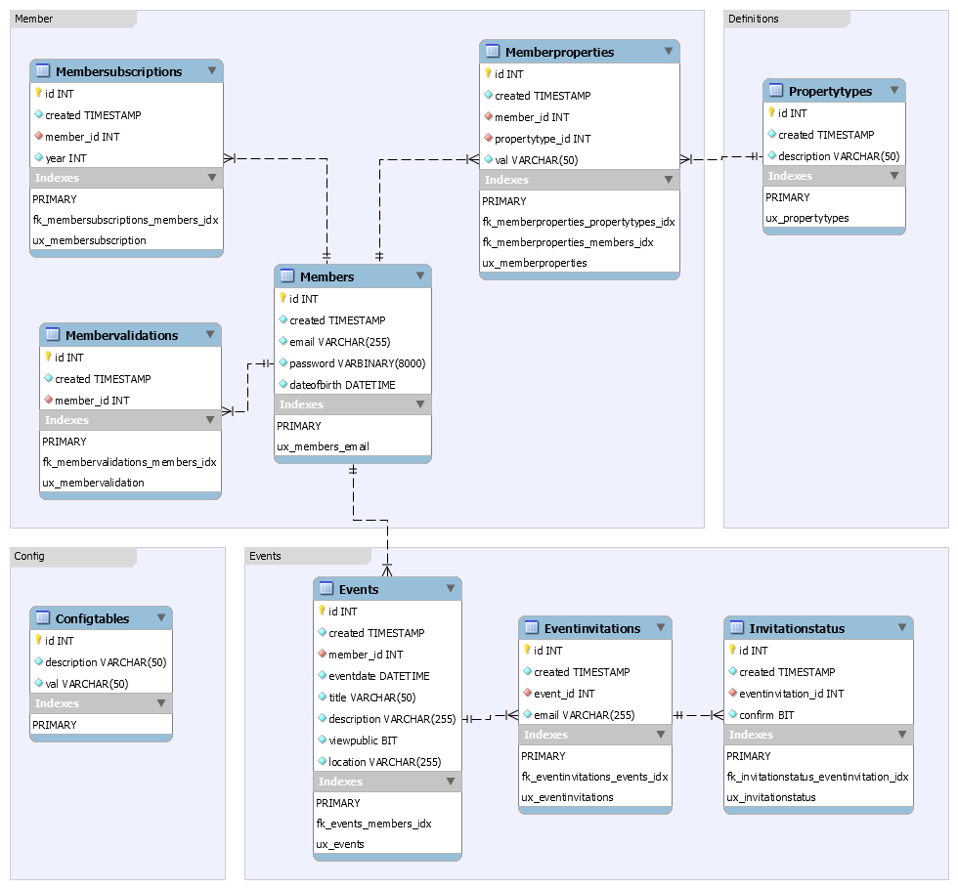

Abbildung 1 – Datenbankdiagramm

Anwendungsfälle

Folgende Anwendungsfälle sind umzusetzen.

## Gast

### Persönliche Einladung ansehen

Eine Person die zu einem Termin eingeladen wurde erhält eine Email mit einem Direktlink zu seiner Einladung. Dieser Link darf beliebig oft verwendet werden um die Einladung anzeigen zu lassen.

Mit Hilfe dieses Links kann eine Person einer Einladung zu- oder absagen ohne sich anmelden zu müssen.

Der Einladungsersteller bekommt bei der Detailansicht eine Übersicht über schon abgegebene Zu- und Absagen.

### Öffentliche Einladung ansehen

Öffentliche Einladungen können von allen Besuchern der Plattform eingesehen werden. Erst wenn man sich registriert oder einloggt kann man so einer Einladung auch zusagen oder absagen.

Der Einladungsersteller bekommt bei der Detailansicht eine Übersicht über schon abgegebene Zu- und Absagen.

## Mitglied

### Registrieren

Ein Gast hat die Möglichkeit für sich einen Benutzer anzulegen. Beim Anlegen eines Benutzerkontos sind **verpflichtend** eine **Emailadresse** und ein **Passwort** des Benutzers anzugeben. Die **E-Mail-Adresse** des Benutzers ist innerhalb der Anwendung **einzigartig.** Weitere pesonenbezogene Daten dürfen sinnvoll erarbeitet werden.

Um rechtlichen Problemen vorzubeugen muss der Benutzer **volljährig** sein.

### Anmelden

Benutzer der Applikation können sich mit ihrer Emailadresse und Passwort anmelden. Die Anzeige des Passworts darf nicht in Klartext erfolgen. Das Passwort darf in der Datenbank ebenso nicht als Klartext abgelegt werden.

Angemeldete Benutzer haben die Möglichkeit Einladungen zu erstellen, eigene Einladungen zu einzusehen und ihre persönlichen Daten zu bearbeiten – siehe folgende Kapitel für weitere Details.

### Abmelden

Vorbedingung: Der Benutzer ist angemeldet

Ein angemeldeter Benutzer kann sich vom System abmelden. Nach der Abmeldung kann ein Gast sich nur mehr Registrieren, Anmelden, öffentliche Einladungen einsehen oder über einen Link seine Einladung anzeigen.

### Private Einladung erstellen

Vorbedingung: Der Benutzer ist angemeldet

Ein angemeldeter Benutzer kann eine Einladung erstellen. Hierfür gibt der Benutzer Emailadressen der Empfänger, ein Datum, einen Ort und eine Beschreibung der Einladung ein. Einladungen werden an die eingetragenen Emailadressen verschickt, wobei diese Emailnachrichten einen Link zu der eigentlichen Einladung beinhalten.

### Öffentliche Einladung erstellen

Vorbedingung: Der Benutzer ist angemeldet und als vertrauenswürdig eingestuft

Ein vertrauenswürdiges Mitglied der Plattform (z.B. eine Firma) kann öffentliche Einladungen erstellen. Der Unterschied zu privaten Einladungen ist, dass diese Einladungen keine Emailadressen für Empfänger benötigen, da die Einladungen direkt auf der Plattform einsehbar sind. Ansonsten besteht diese Einladung weiterhin Datum, Ort und Beschreibung der Einladung.

### Einladungsübersicht ansehen

Vorbedingung: Der Benutzer ist angemeldet

Benutzer können sich eine Übersicht über ihre Einladungen anzeigen lassen. Detailinformationen zu jeder einzelnen Einladung entsprechen dem Punkt: 3.1.1 Einladung ansehen, sowie 3.1.2 Öffentliche Einladung ansehen.

### Persönliche Daten bearbeiten

Vorbedingung: Der Benutzer ist angemeldet

Ein angemeldeter Benutzer kann zumindest sein Passwort ändern. Weitere personenbezogene Daten wie in Punkt 3.2.1 Registrieren beschrieben können optional hinzugefügt werden.

Optional

Folgende Anwendungsfälle können optional implementiert werden.

* Einladungsübersicht drucken
  + Die Übersicht über die Einladungen soll druckbar gemacht werden. Pro Einladung soll das Datum, der Ort und zumindest ein Teil der Beschreibung ersichtlich sein.
* Zahlungssystem für Verifizierung
  + Damit ein Mitglied als verifiziert gilt, muss dieses Mitglied eine Zahlungsmöglichkeit in der Datenbank hinterlegen.

Technische Rahmenbedingungen

Das zu implementierende System soll in ASP.Net MVC und C# entwickelt werden. Als Datenbank Server soll der Microsoft SQL-Server verwendet werden, als Web-Server der Microsoft Internet Information Services (IIS).

|  |  |
| --- | --- |
| **Systemebene** | **Technik** |
| *Datenbank-System* | MS SQL-Server 2012 |
| *Web-Technologie* | ASP.Net MVC |
| *Datenzugriff* | ADO.Net EF |

Tabelle 2 - Technische Rahmenbedingungen

Abbildungsverzeichnis

Abbildung 1 – Datenbankdiagramm 4